**ПЛАН ВОСПИТАТЕЛЬНОЙ РАБОТЫ**

**4 КЛАССА**

**на 2023 – 2024 учебный год**

**КЛАССНЫЙ РУКОВОДИТЕЛЬ**

**Исагаджиева Х.И**

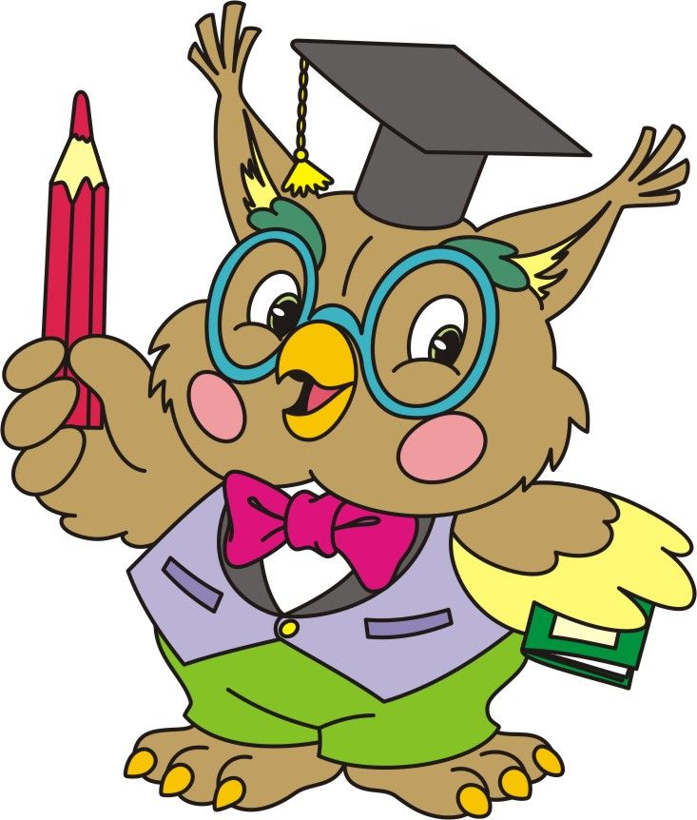

**План воспитательной работы в 4 классе составлен на основе:**

1. Рабочей программы воспитания обучающихся ГКОУ « Шангодинско-Шитлибская СОШ Гунибскогорайона» на 2023-2024 учебный год

**Характеристика класса**

В 4 классе 13 человека: 8 мальчиков и 5 девочек.

В основном в классе преобладает хорошее настроение, позитивное отношение к учёбе. Уровень сплочённости коллектива средний. В классе уже выявляются лидеры, отсутствуют отверженные коллективом дети. С классным руководителем сложились доверительные дружеские отношения. Что касается поведения детей, то можно сказать, что доброжелательности, отзывчивости, чуткости у них больше, чем агрессивности, эгоизма, грубости. У ребят пока недостаточно развито чувство ответственности за свои поступки и поступки своих товарищей. Бывают в классе и ссоры, но они быстро забываются, и дети вновь общаются друг с другом. В коллективе идёт процесс развития взаимопомощи, организованности, самостоятельности. Интересы в классе самые разнообразные. Большой интерес проявляют к спортивным занятиям, изготовлению различных поделок. На уроках не все активные. Большинство детей стремятся получить новые знания.

Все дети из благополучных семей, навыки порядка и гигиены им привиты в семье, с детства. Почти все родители стараются создать лучшие условия для всестороннего развития своих детей. Они активны на родительских собраниях и помогают детям во время внеклассных мероприятий. В основном дети чувствуют себя в школе среди других детей комфортно, нашли себе друзей.

Дети стали более терпимы друг к другу, начали помогать и общаться всем классом. Делу сплочения коллектива способствовали проведение различных мероприятий, беседы, игры, празднование дней рождения одноклассников.

В классе 9 учащихся из многодетных семей. Неблагополучных семей в классе нет. В целом дети воспитываются в хороших семьях, где родители уделяют им должное внимание, но я бы выделила три семьи, где дети получают недостаточно внимания и контроля со стороны взрослых: Расулова Мухидинова и Алиев Р . С этими родителями держится постоянная связь.

. 

**2.Социальный паспорт 4 класса**

***Классный руководитель: Исагаджиева Хадижат Исагаджиевна***

Количество учащихся *в классе* - 13 , из них *девочек* - 5, *мальчиков* - 8.

**Сведения об учащихся**

|  |  |  |  |  |  |
| --- | --- | --- | --- | --- | --- |
| №  **пп** | **ФИО ученика** | **Дата рождения** | **Домашний**  **адрес** | **Кружки,**  **секции** | **Группа здоровья** |
|
| 1. | Алиев М.А | 11.06.13 | Новый Шамгода |  | 2 |
| 2. | Алиев Р.И | 03.08.13 | Новый Шамгода |  | 1 |
| 3. | Ахмедова Ф.И | 08.05.13 | Новый Шамгода |  | 3 |
| 4. | Госенов А.М | 23.11.13 | Новый Шамгода |  | 2 |
| 5. | Гайдаров И.Р | 25.01.14 | Новый Шамгода |  | 2 |
| 6. | ГосенхановМ.Д | 07.09.13 | Новый Шамгода |  | 2 |
| 7. | ЗарманбетоваЗ.Т | 06.12.13 | Новый Шамгода |  | 3 |
| 8. | Расулов Д.М | 01.02.14 | Новый Шамгода |  | 2 |
| 9. | Мухидинов С.Б | 14.08.13 | Новый Шамгода |  | 2 |
| 10. | Омарова А.М | 27.11.2013 | Новый Шамгода |  | 2 |
| 11. | Омарова Л.А | 18.10.13 | Новый Шамгода |  | 2 |
| 12 | Кебедова Р.М | 07.08.13 | Новый Шамгода |  | 4 |
| 13 | Юсупов И.М | 20.11.13 | Новый Шамгода |  | 2 |
|  |  |  |  |  |  |
|  |  |  |  |  |  |
|  |  |  |  |  |  |
|  |  |  |  |  |  |
|  |  |  |  |  |  |
|  |  |  |  |  |  |
|  |  |  |  |  |  |
|  |  |  |  |  |  |

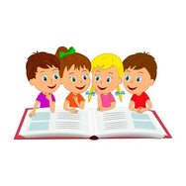

**3. Цель воспитательной работы школы на 2023 -  2024учебный год:**совершенствование воспитательной деятельности, способствующей развитию нравственной, физически здоровой личности, способной к творчеству и самоопределению.

**Цель и задачи воспитательной работы классного руководителя :**

- социально-педагогическая поддержка становления и развития высоконравственного, творческого, компетентного гражданина России, принимающего судьбу Отечества как свою личную, осознающего ответственность за настоящее и будущее своей страны, укоренённого в духовных и культурных традициях многонационального народа Российской Федерации; воспитание гордости у обучающихся за свой народ, свою страну, свой город, уважения к нашей истории и культуре; помощь в осмыслении обучающимися значения звания гражданина России;

- создание условий для саморазвития и самообразования личности каждого обучающегося.

- совершенствование воспитательной деятельности, способствующей развитию нравственной, физически здоровой личности, способной к творчеству и самоопределению

Задачи:

- Продолжить создание  условий для успешного перехода на ФГОС второго поколения.

- Создать условия для поддержки общения, взаимодействия и дальнейшего развития одаренных в различных областях интеллектуальной и творческой деятельности детей.

- Усилить  роль семьи в воспитании детей и привлечение родителей к организации учебно-воспитательного процесса.

- Продолжить работу, направленную на сохранение и укрепление здоровья обучающихся, привитие им навыков здорового образа жизни, на профилактику правонарушений, преступлений несовершеннолетними.

- Формировать у детей нравственную и правовую культуру.

- Создать условия для самореализации личности каждого ученика.

- Повышать эффективность работы по воспитанию гражданственности, духовности, воспитания нового поколения патриотов, умных, смелых, любящих свою родину и готовых в любой момент встать на ее защиту.

- Приобщать школьников к ведущим духовным ценностям своего народа, к его национальной культуре, языку, традициям и обычаям.

- Продолжить работу по поддержке социальной инициативы, творчества, самостоятельности у школьников через развитие детских общественных движений и органов ученического самоуправления.

- Повышать эффективность работы по созданию условий для внеурочной деятельности учащихся, развития дополнительного образования, ориентированные на формирование успешности ребенка, развитие его индивидуальных способностей.

- Усилить работу с детьми «группы риска».

- Продолжить работу по развитию системы социальной, психолого-педагогической поддержки участников образовательного процесса.

- Развитие коммуникативных умений педагогов, работать в системе «учитель – ученик - родитель».

**Реализация этих целей и задач предполагает:**

- Создание благоприятных условий и возможностей для полноценного развития личности, для охраны здоровья и жизни детей;

  - Создание условий проявления и мотивации творческой активности воспитанников в различных сферах социально значимой деятельности;

  - Развитие системы непрерывного образования; преемственность уровней и ступеней образования; поддержка исследовательской и проектной деятельности;

  - Освоение и использование в практической деятельности новых педагогических технологий и методик воспитательной работы;

  - Развитие различных форм ученического самоуправления;

  - Дальнейшее развитие и совершенствование системы дополнительного образования в школе;

  - Координация деятельности и взаимодействие всех звеньев воспитательной системы: базового и дополнительного образования; школы и социума; школы и семьи.

**Образ выпускника начальной школы:**

1. Любящий свой народ и свою Родину;
2. Уважающий и принимающий ценности семьи и общества;
3. Любознательный, активно и заинтересованно познающий мир;
4. Владеющий основами умения учиться, способный к организации собственной деятельности;
5. Готовый самостоятельно действовать и отвечать за свои поступки перед семьей и обществом;
6. Доброжелательный, умеющий слушать и слышать собеседника, обосновывать  свою позицию, высказывать свое мнение;
7. Выполняющий правила здорового и безопасного для себя и окружающих образа жизни.

1**.Социальная компетенция** - Восприятие и понимание учащимися таких ценностей, как «семья», «школа», «учитель», «Родина», «природа», «дружба со сверстниками», «уважение к старшим». Потребность выполнять правила для учащихся, умение различать хорошие и плохие поступки людей, правильно оценивать свои действия и поведение одноклассников, соблюдать порядок и дисциплину в школе и общественных местах. Соблюдение режима дня и правил личной гигиены. Стремление стать сильным, быстрым, ловким и закаленным, желание попробовать свои силы в занятиях физической культурой и спортом.

2**.Общекультурная компетенция** - Наблюдательность, активность и прилежание в учебном труде, устойчивый интерес к познанию.  Сформированость основных черт индивидуального стиля учебной деятельности, готовности к обучению в основной школе. Эстетическая восприимчивость предметов и явлений в окружающей природной и социальной среде, наличие личностного (собственного, индивидуального) эмоционально

окрашенного отношения к произведениям искусства.

3.**Коммуникативная компетенция** - Овладение простейшими коммуникативными умениями и навыками:

умение говорить и слушать; способность сопереживать, сочувствовать, проявлять внимание к другим людям, животным, природе.

***Планируемые результаты:***

- У учащихся сформированы представления о базовых национальных ценностях российского общества;

- Учащиеся активно включены в коллективную творческую деятельность ученического самоуправления, ориентированную на общечеловеческие и национальные ценности;

- Система воспитательной работы стала более прозрачной, логичной благодаря организации через погружение в «тематические периоды»; такая система ориентирована на реализацию каждого направления воспитательной работы;

- Максимальное количество учащихся включено в систему дополнительного образования. Организация занятий в кружках направлена на развитие мотивации личности к познанию и творчеству;

- Повышено профессиональное мастерство классных руководителей и мотивация к самообразованию, благодаря чему увеличилась эффективность воспитательной работы в классах;

- Система мониторинга эффективности воспитательного процесса позволяет своевременное выявление и анализ изменений, происходящих в воспитательном процессе, и факторов, вызывающих их;

- Повышена педагогическая культура родителей, система работы способствует раскрытию творческого потенциала родителей, совершенствованию семейного воспитания на примерах традиций семьи, усилению роли семьи в воспитании детей.

В условиях ФГОС в школе приоритетными направлениями в воспитывающей деятельности  являются:

**Общекультурное направление**:

- наши традиции,  гражданско-правовое, профилактика правонарушений и негативных явлений в подростковой среде,

патриотическое воспитание, экологическое воспитание.

**Духовно-нравственное направление:**

- духовно-нравственное,  семейное воспитание, эстетическое воспитание.

**Здоровье-сберегающее направление**:

- физкультурно-оздоровительное воспитание, безопасность жизнедеятельности.

**Социальное направление**:

- самоуправление, профориентация и трудовое воспитание.

**Общеинтеллектуальное направление**: проектная деятельность.

**4. Распределение обязанностей в классе**

**Староста класса:**Юсупов Исмаил Магомедович

|  |  |
| --- | --- |
| **Учебная комиссия**  https://fsd.multiurok.ru/html/2022/01/11/s_61ddafd561947/phpTFJ7v5_3-A-PLA-VOSPITATELOJ-RABOTY_html_fb83d785c8014193.jpg | Омарова Алжанат М  Госенханов Магомедрасул Д |
| **Комиссия дисциплины и порядка**  https://fsd.multiurok.ru/html/2022/01/11/s_61ddafd561947/phpTFJ7v5_3-A-PLA-VOSPITATELOJ-RABOTY_html_fcba7a6b84406144.jpg | Алиев Мухаммад А  Ахмедова Фатима И |
| **Комиссия спорта и здоровья**  https://fsd.multiurok.ru/html/2022/01/11/s_61ddafd561947/phpTFJ7v5_3-A-PLA-VOSPITATELOJ-RABOTY_html_7d3f021e95f63086.gif | Расулов Давуд М  Алиев Рамазан И |
| **Культурно - массовая комиссия**  https://fsd.multiurok.ru/html/2022/01/11/s_61ddafd561947/phpTFJ7v5_3-A-PLA-VOSPITATELOJ-RABOTY_html_41e581094cd7ae8e.gif | Кебедова Рукият М  Гайдаров Ильяс Р |
| **Хозяйственная комиссия**  https://fsd.multiurok.ru/html/2022/01/11/s_61ddafd561947/phpTFJ7v5_3-A-PLA-VOSPITATELOJ-RABOTY_html_d681e598d165d93a.gif | Госенов Ахмед М  Мухидинов Саид Б |

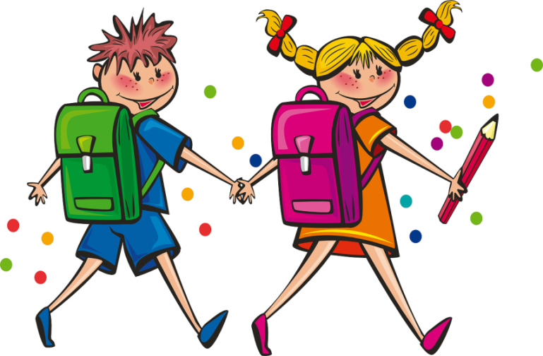

**5. Состав родительского комитета 4 класса**

|  |  |  |
| --- | --- | --- |
| ФИО | Домашний адрес | Номер телефона |
| Ахмедова Марианна А | Новый Шангода | 89882188517 |
| Юсупова Саида Н | Новый Шангода | 89285636446 |
| Алиева Саида Г | Новый Шангода | 89034807166 |

**Предупреждение травматизма 4 класс**

1 Условия безопасного поведения учащихся.

2 Ситуации аварийного характера в жилище

3 Средства бытовой химии Химические ожоги

4 Отравление медикаментами. Опасные химические вещества (ртуть)

5 Если дверь твоей квартиры пытаются открыть…

6 Криминальные ситуации вне жилища. Если на тебя нападают…

7 Если тебя пытаются куда-то заманить…

8 Правила работы за компьютером.

9 Осторожно тонкий лед!

10 Основные виды и причины травм.

11 Первая медицинская помощь при травмах.

12 Оказание первой помощи при ссадинах, переломах, ожогах, укусах насекомых

13 Влияние окружающей среды на здоровье человека.

14 Рациональное питание, физическая культура, закаливание.

15 Личная и общественная гигиена.

16 Инфекционные заболевания и их профилактика.

17 Простудные заболевания и их профилактика.

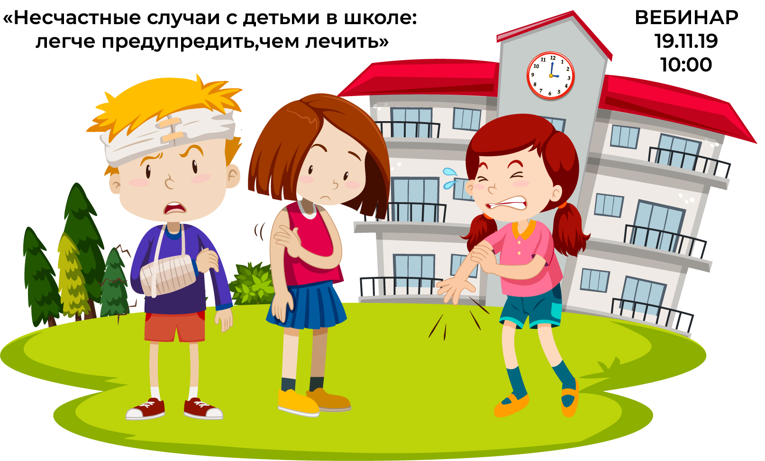

**Правила дорожного движения.**

ТРЕТИЙ ГОД ОБУЧЕНИЯ В ШКОЛЕ ПЕШЕХОДА «Правила Дорожного Движения»

БЕСЕДА 1. Экскурсия по поселку

БЕСЕДА2. Виды транспортных средств. Тормозной путь транспортных средств

БЕСЕДА 3. Правила Дорожного Движения

БЕСЕДА 4. Правила Дорожного Движения: Обязанности водителей, пешеходов и пассажиров

БЕСЕДА 5. Правила Дорожного Движения: Организация движения, технические средства регулирования движения

БЕСЕДА 6. Правила Дорожного Движения: Светофорное регулирование. Проезд специальных транспортных средств

БЕСЕДА 7.Правила Дорожного Движения: Дорожные знаки

БЕСЕДА 8. Правила Дорожного Движения: Железная дорога

БЕСЕДА 9. Правила Дорожного Движения: Обязанности пешеходов

БЕСЕДА 10. Итоговое практическое занятие и игры по правилам безопасного поведения

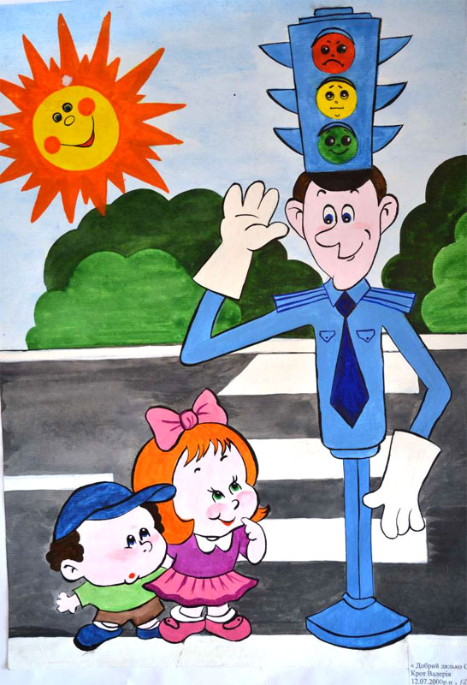 

**Беседы по противопожарной безопасности**

1.Системы оповещения при пожаре .

2.Средства пожаротушения

3. План эвакуации при пожаре.

4. Если горит у соседей.

5. Труд пожарных.

6. Берегите жилище от пожаров.

7. Что нужно делать при пожаре

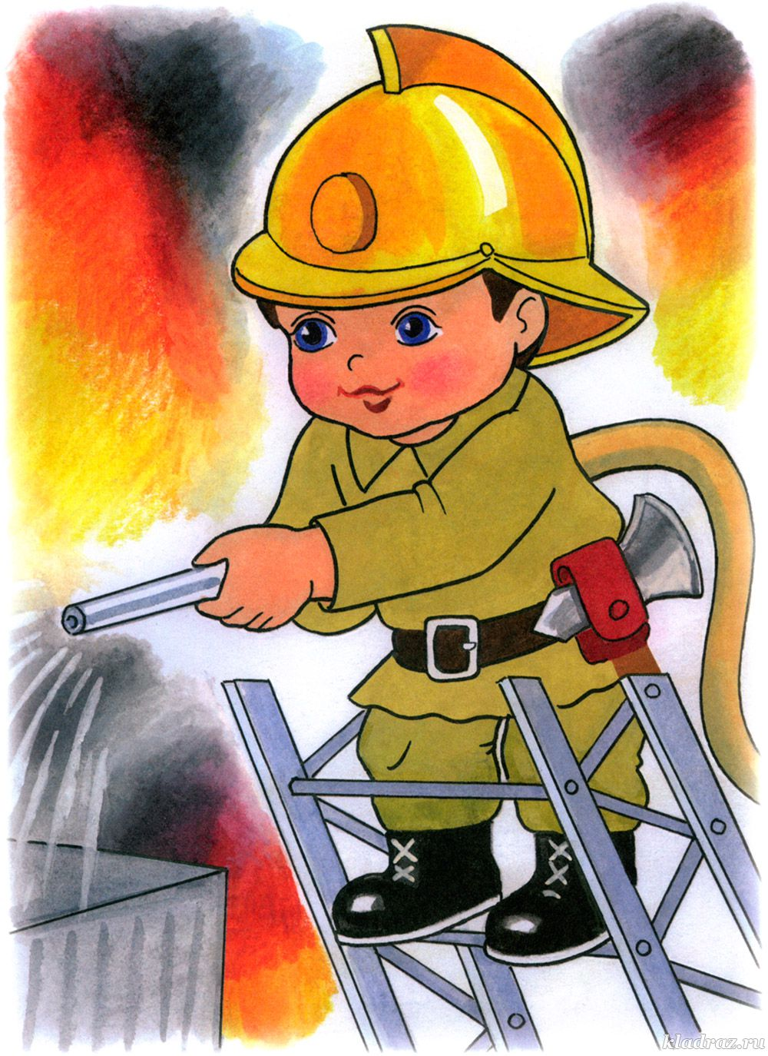

|  |  |  |  |  |
| --- | --- | --- | --- | --- |
| **МОДУЛЬ** | **1 неделя** | **2 неделя** | **3 неделя** | **4 неделя** |
| **«Ключевые общешкольные дела»** | Торжественная линейка «Здравствуй, школа!»  Беседа на тему: « Правила дорожного движения» |  |  |  |
| **«Классное руководство»** |  | Оформление кл.уголков.  «Планирование восп. работы на 2023– 2024 уч. г.» |  |  |
| **«Самоуправление»** | Выборы органов самоуправления в классах | Распределение обязанностей между всеми учениками классных коллективов |  |  |
| **«Работа с родителями обучающихся»** | «Семья и школа: взгляд в одном направлении». Организованное начало 2023-2024учебного года |  |  |  |
| **«Школьный урок»** |  | Урок, посвященный памяти Р.Гамзатова |  |  |
| **«Юные патриоты России»** |  |  | Классный час ко Дню единства народов Дагестана «Мой Дагестан» |  |
| **«Профилактика»** | Оформление листков здоровья в классных журналах. |  |  | Организация внутриклассного дежурства, ежедневный контроль за посещаемостью. Организация бесплатного питания |

|  |  |  |  |  |
| --- | --- | --- | --- | --- |
| **МОДУЛЬ** | **1 неделя** | **2 неделя** | **3 неделя** | **4 неделя** |
| **«Классное**  **руководство»** |  |  |  |  |
| **«Школьный урок»** | Всемирный день математики  Конкурс «Быстрый счетовод» среди уч-ся. |  |  |  |
| **«Детские**  **Общественные**  **объединения»** |  |  | Тематические выставки творческих работ |  |
| **«Ключевые**  **общешкольные**  **дела»** | Конкурс чтецов  «День белых журавлей» | День учителя.  Поздравительные открытки «Мой учитель» | Праздник урожая |  |
| **«Юные**  **Патриоты**  **России»** |  |  |  | Классный час  «Герои нашего времени»  о героях СВО |
| **«Профилактика»** |  | Кл. час.  «Единство разных» | Кл. час.  «Правила поведения в опасных для жизни ситуациях, когда один дома» |  |
| **«Работа с родителями (законными представителями) обучающихся»** |  |  |  | «Права ребёнка-обязанности  родителей. Воспитание  толерантности в семье».-р.с. |

|  |  |  |  |  |
| --- | --- | --- | --- | --- |
| **МОДУЛЬ** | **1 неделя** | **2 неделя** | **3 неделя** | **4 неделя** |
| **«Классное**  **руководство»** |  |  |  |  |
| **«Профориентация»** |  |  |  |
| **«Ключевые**  **общешкольные**  **дела»** |  |  | Мероприятие  «День матери» |
| **«Юные**  **патриоты**  **России»** | Классный час, посвященный Дню народного единства РФ «Будем дружить» |  |  |
| **«Профилактика»** |  | Международный день толерантности  «Мы дети одной планеты» |  |

|  |  |  |  |  |
| --- | --- | --- | --- | --- |
| МОДУЛЬ | 1 неделя | 2 неделя | 3 неделя | 4 неделя |
| **«Классное**  **руководство»** |  |  | Мониторинг состояния работы с родителями учащихся |  |
| **«Профориентация»** |  |  | Кл. ч.  «Профессия моей мечты» |  |
| **«Ключевые общешкольные**  **дела»** |  |  |  | Мероприятие  «Новый год» |
| **«Юные**  **Патриоты**  **России»** | Классный час  «Патриотизм и СВО российской армии» |  |  |  |
| **«Профилактика»** |  | Кл.ч.  «Учимся быть терпимыми» |  | Инструктаж  «Правила поведения во время зимних каникул» |
| **«Работа с родителями (законными представителями) обучающихся»** |  |  |  | Родительское собрание.  «Профилактика детского травматизма» |

|  |  |  |  |  |
| --- | --- | --- | --- | --- |
| **МОДУЛЬ** | **1 неделя** | **2 неделя** | **3 неделя** | **4 неделя** |
| **«Юные**  **патриоты**  **России»** |  | Кл.час.  «Поговорим о толерантности». |  |  |
| **«Профилактика»** | Оформление классных и школьного стендов «Уголок безопасности дорожного движения»  . | Кл.ч.  «Кто прав: пешеходы или водители» | Кл. час.  «Правила поведения – основа воспитания» |
| **«Детские**  **общественные объединения»** |  |  | Тематические выставки творческих работ |

|  |  |  |  |  |
| --- | --- | --- | --- | --- |
| **МОДУЛЬ** | **1 неделя** | **2 неделя** | **3 неделя** | **4 неделя** |
| **«Ключевые общешкольные**  **дела»** | День науки.  Единый урок  «Да здравствует  российская наука!» |  | Международный день родного языка.  Конкурс  «Знатоки родного языка» |  |
| **«Юные**  **патриоты**  **России»** |  |  | Классный час ко Дню Защитника Отечества  «Есть такая профессия- Родину защищать!» |  |
| **«Детские**  **общественные объединения»** |  |  |  | Конкурс рисунков  «Природа – это сказка! Сохраним ее! |
| **«Профилактика»** |  | «Веселые старты» |  |  |

|  |  |  |  |  |
| --- | --- | --- | --- | --- |
| **МОДУЛЬ** | **1 неделя** | **2 неделя** | **3 неделя** | **4 неделя** |
| **«Работа с родителями (законными представителями) обучающихся»** |  |  | Участие родителей в благоустройстве пришкольной территории |  |
| **«Профориентация»** | Викторины, игры, конкурсы  «В мире профессий» |  |  |
| **«Профилактика»** |  | Кл. ч.  «Правила дорожного движения достойны уважения»  Викторина на знание ПДД | Кл. ч.  Действия по сигналу «Внимание всем» и по сигналу эвакуации. |
| **«Работа с родителями**  **(законными представителями) обучающихся»** |  |  | Родительское собрание.  «Нравственные ценности семьи» |

|  |  |  |  |  |
| --- | --- | --- | --- | --- |
| **МОДУЛЬ** | **1 неделя** | **2 неделя** | **3 неделя** | **4 неделя** |
| **«Школьный урок»** | Гагаринский урок  «Космос – это мы» |  |  |  |
| **«Ключевые общешкольные**  **дела»** |  | Классный час  «День космонавтики» |  |  |
| **«Юные**  **Патриоты**  **России»** |  |  | Классный час  «Что значит быть патриотом сегодня»  о героях СВО |  |
| **«Детские**  **общественные объединения»** |  |  | Конкурс рисунков  «Природа – это сказка! Сохраним ее! | Акция «Чистая школа, чистое село» |

|  |  |  |  |  |
| --- | --- | --- | --- | --- |
| **МОДУЛЬ** | **1 неделя** | **2 неделя** | **3 неделя** | **4 неделя** |
| **«Классное**  **руководство»** |  |  |  |  |
| **«Ключевые общешкольные**  **дела»** | Кл.ч.  «Годы летят,  но память остается» | Мероприятие. «Международный день семьи» |  |  |
| **«Юные**  **Патриоты**  **России»** |  |  | Кл.ч.  «День государственного флага РФ» |  |
| **«Профилактика»** |  |  |  | Профилактические беседы «Безопасное лето» Инструктаж «Правила поведения во время летних каникул» |
| **«Работа**  **с родителями**  **(законными представителями) обучающихся»** |  |  |  | Родительское собрание  «Итоги года. Летний отдых» |

*Утверждаю:*

*Директор ______________*

*_____________/ ./*

*Тематика классных часов*

*1.Беседа на тему: « Правила дорожного движения»*

*2.Классный час ко Дню единства народов Дагестана «Мой Дагестан»*

*3.Классный час «Единство разных»*

*4.Классный час «Правила поведения в опасных для жизни ситуациях, когда один дома»*

*5.Классный час «Герои нашего времени» о героях СВО*

*6.Классный час, посвященный Дню народного единства РФ «Будем дружить»*

*7.Классный час «Мы дети одной планеты»*

*8.Классный час «Патриотизм и СВО российской армии»*

*9.Классный час Учимся быть терпимыми»*

*10.Классный час «Профессия моей мечты»*

*11.Классный час «Поговорим о толерантности».*

*12.Классный час «Кто прав: пешеходы или водители»*

*13.Классный час «Правила поведения – основа воспитания»*

*14.Классный час «Есть такая профессия- Родину защищать!»*

*15.Классный час «Правила дорожного движения достойны уважения»*

*16.Классный час «День космонавтики»*

*17.Классный час «Что значит быть патриотом сегодня»*

*18.Классный час «Годы летят, но память остается»*

*19.Классный час «День государственного флага РФ»*

*Утверждаю:*

*Директор ______________*

*_____________/________________/*

*Тематика внеклассных мероприятий*

*1.Урок, посвященный памяти Р.Гамзатова*

*2.День математики. Конкурс «Быстрый счетовод» среди уч-ся.*

*3.День учителя. Поздравительные открытки «Мой учитель»*

*4.Праздник урожая.*

*5.Мероприятие «День матери»*

*6.Мероприятие «Новый год»*

*7.Тематические выставки творческих работ*

*8.День науки. Единый урок «Да здравствуетроссийская наука!»*

*9.Международный день родного языка. Конкурс«Знатоки родного языка»*

*10.Конкурс рисунков «Природа – это сказка! Сохраним ее!*

*11.Викторины, игры, конкурсы «В мире профессий»*

*12.Гагаринский урок «Космос – это мы»*

*13.Акция «Чистая школа, чистое село»*

*14.Мероприятие «Международный день семьи*»